3.8. STRAIN GAUGES

3.8.1. INTRODUÇÃO

O nome extensômetro significa medidor de deformação. O nome extensômetro de resistência elétrica significa medidor de deformação (mecânica) relativa através da determinação da variação da resistência elétrica. Assim, dispositivos que efetuam esta correlação são chamados de extensômetro de resistência elétrica ou strain gauges. A utilização mais conhecida e mais extensa para os Strain Gauges é na construção de células de cargas, tipicamente utilizadas na fabricação de balanças eletrônicas dos mais diversos tipos. Isto é interessante uma vez que, a célula de carga construída a partir de strain gauges, gera um sinal elétrico proporcional ao esforço mecânico incidente sobre esta. Este sinal pode ser amostrado em um display ou tela, mostrando assim a massa (esforço mecânico) incidente.

3.8.2. EXTENSÔMETRO DE RESISTÊNCIA ELÉTRICA

O nome extensômetro de resistência elétrica significa medidor de deformação (mecânica) relativa através de determinação da variável da resistência elétrica. Em 1856, Kelvin demonstrou que a resistência elétrica de um fio de cobre ou ferro varia quando submetido a uma deformação elástica. Assim, se um fio de comprimento l e resistência R sofre uma deformação elástica igual a Δl, a resistência sofre um acréscimo de ΔR, demonstrando então que a variação relativa da resistência ΔR / R relaciona-se linearmente com a variação relativa Δl / l. [20]

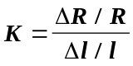 [01]

onde K é uma constante se a deformação se processa na região elástica do material.

A Fig. 01 mostra a fotografia de um Strain Gauges comercial, tipicamente constituído das seguintes partes:

- Grade de metal resistivo
- Substrato de plástico
- Terminais de contato

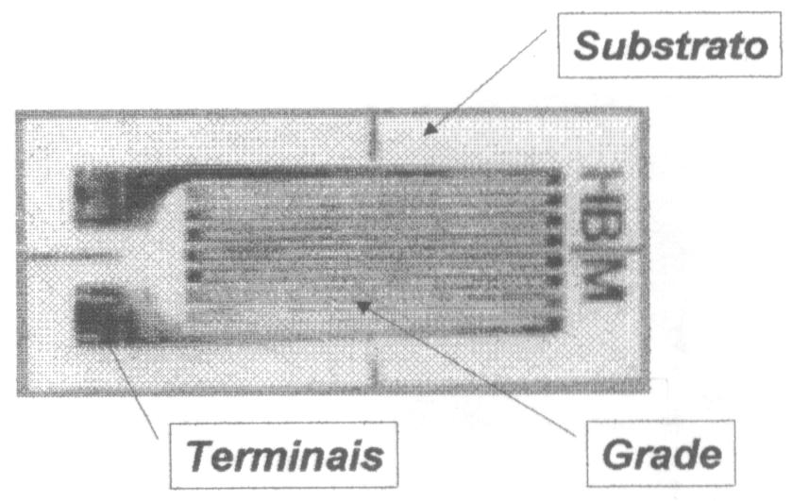

Fig. 01 – Partes básicas de um strain gauges comercial

Os strain gauges são mais conhecidos pela sua utilização em células de cargas e construção de balanças eletrônicas. Entretanto, qualquer fenômeno responsável por uma deformação mecânica pode se analisado por meio de strain gauges, como por exemplo: [20]

- Medição de Pressão
- Deslocamento
- Força
- Temperatura
- Torque Vazão

3.8.3. TIPOS DE EXTENSÔMETRO QUANTO A CONSTRUÇÃO

Quanto a construção os extensômetros podem ser apresentar as seguintes formas: [20]

- Grade plana (Fig. 02)
- Grade bobina (Fig. 03)
- Grade tipo folha* (Fig. 04)

* Este tipo é construído com técnicas de circuito impresso sobre substratos normalmente de plástico.
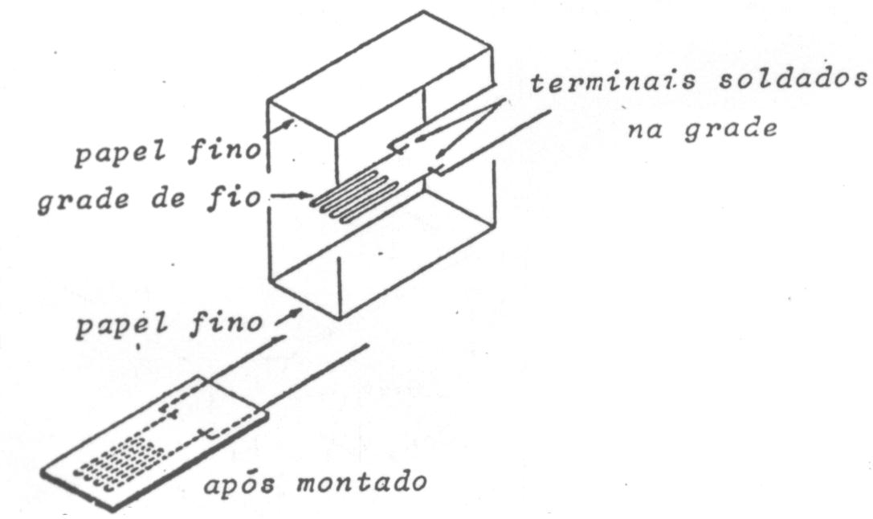

Fig. 02 - Strain gauge tipo grade plana: de fio e colado

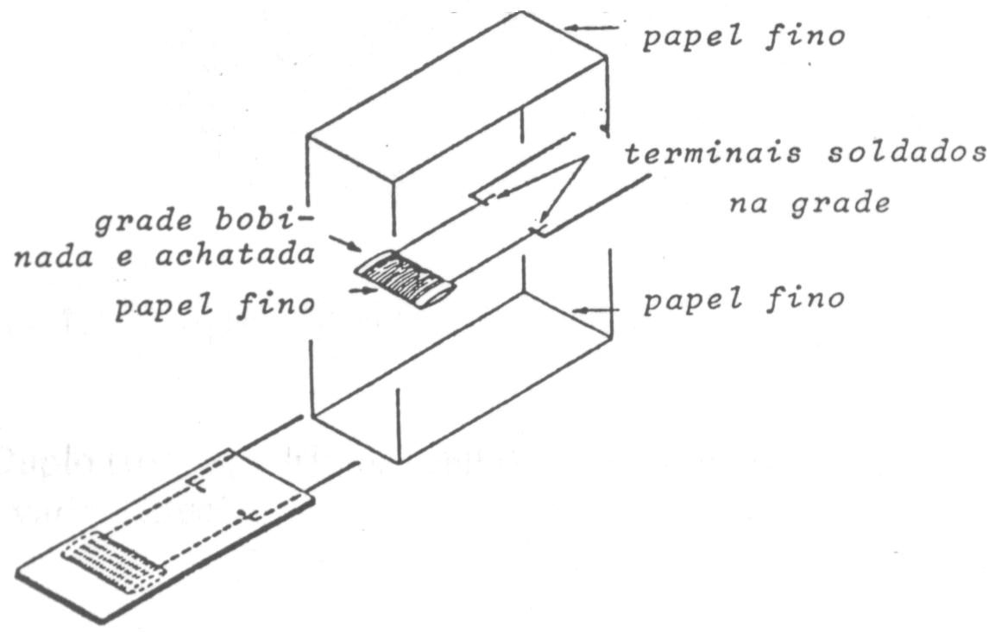

Fig. 03 - Strain gauge tipo grade bobinada

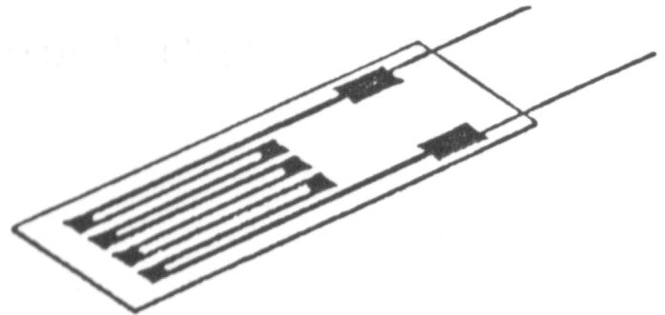

Fig. 04 - Strain gauge tipo folha

A grade de bobina tem por vantagem a fabricação, mas tem a desvantagem de colocar metade da grade muito afastada da superfície em teste. Já a grade tipo folha é atualmente o mais usado devido ao grande impulso que sofreram as técnicas de circuito impresso.

A Fig. 05 mostra um extensômetro duplo (roseta) e a Fig. 06 mostra extensômetros triplos (delta) que permitem medir simultaneamente deformações em várias direções. [20]
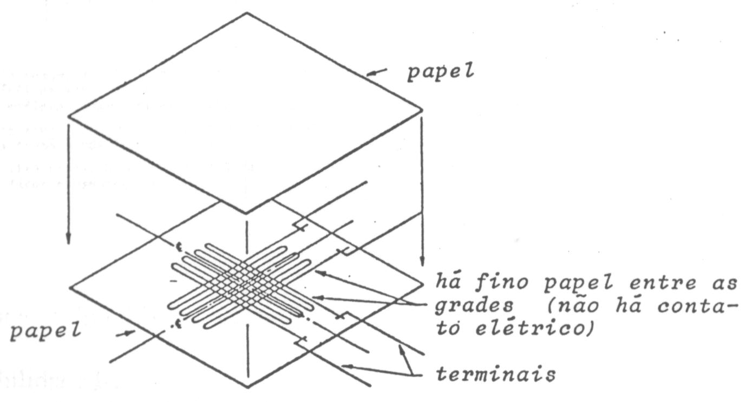

Fig. 05 - Roseta de dois elementos

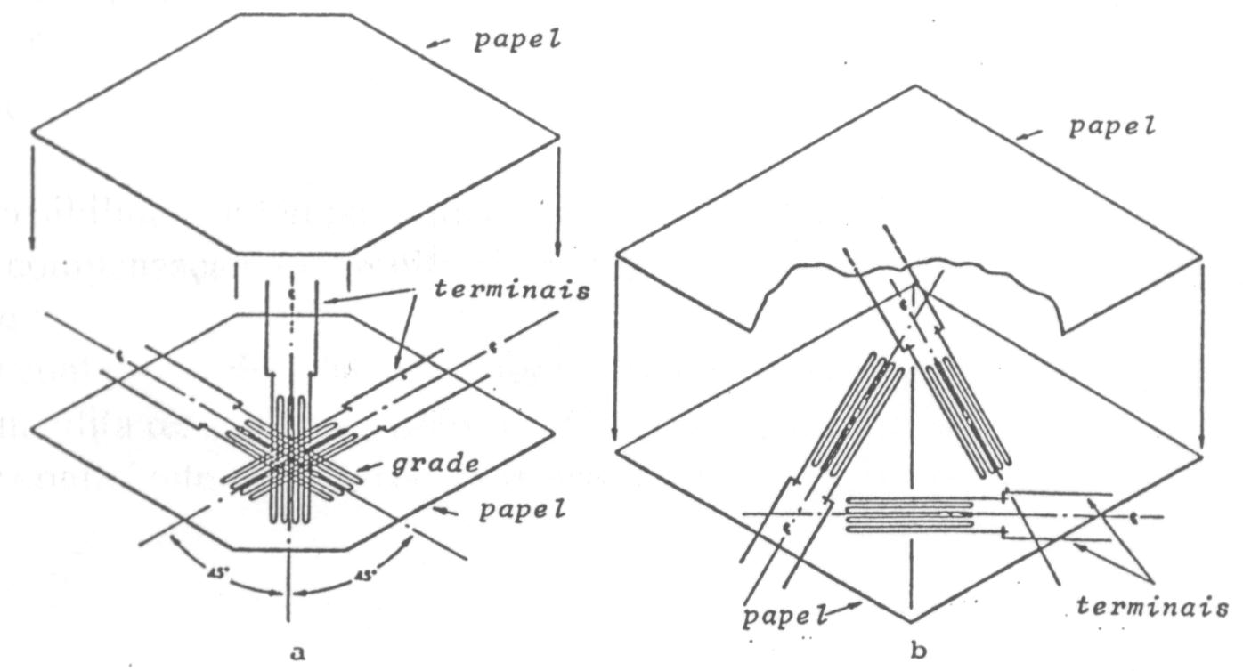

Fig. 06 - (a) Roseta retangular - (b) roseta em delta

A Fig. 07 mostra a fotografia de strain gauges comerciais.

3.8.4. MATERIAIS UTILIZADOS EM STRAIN GAUGES

Tipicamente, qualquer metal ou liga onde ocorra uma variação da resistência elétrica em função da deformação pode ser utilizado para strain gauges. Entretanto, para selecionar o tipo de material da grade consideramos basicamente seguintes fatores: [20]

- Alta sensibilidade K
- Alta resistividade ρ
- Baixa sensibilidade à variação com a temperatura
- Alta tensão de escoamento (maior elasticidade)
- Fácil manuseio
- Boa soldabilidade
- Baixa histerese
- Baixa fem térmica quando ligada a outros materiais
- Boa resistência à corrosão

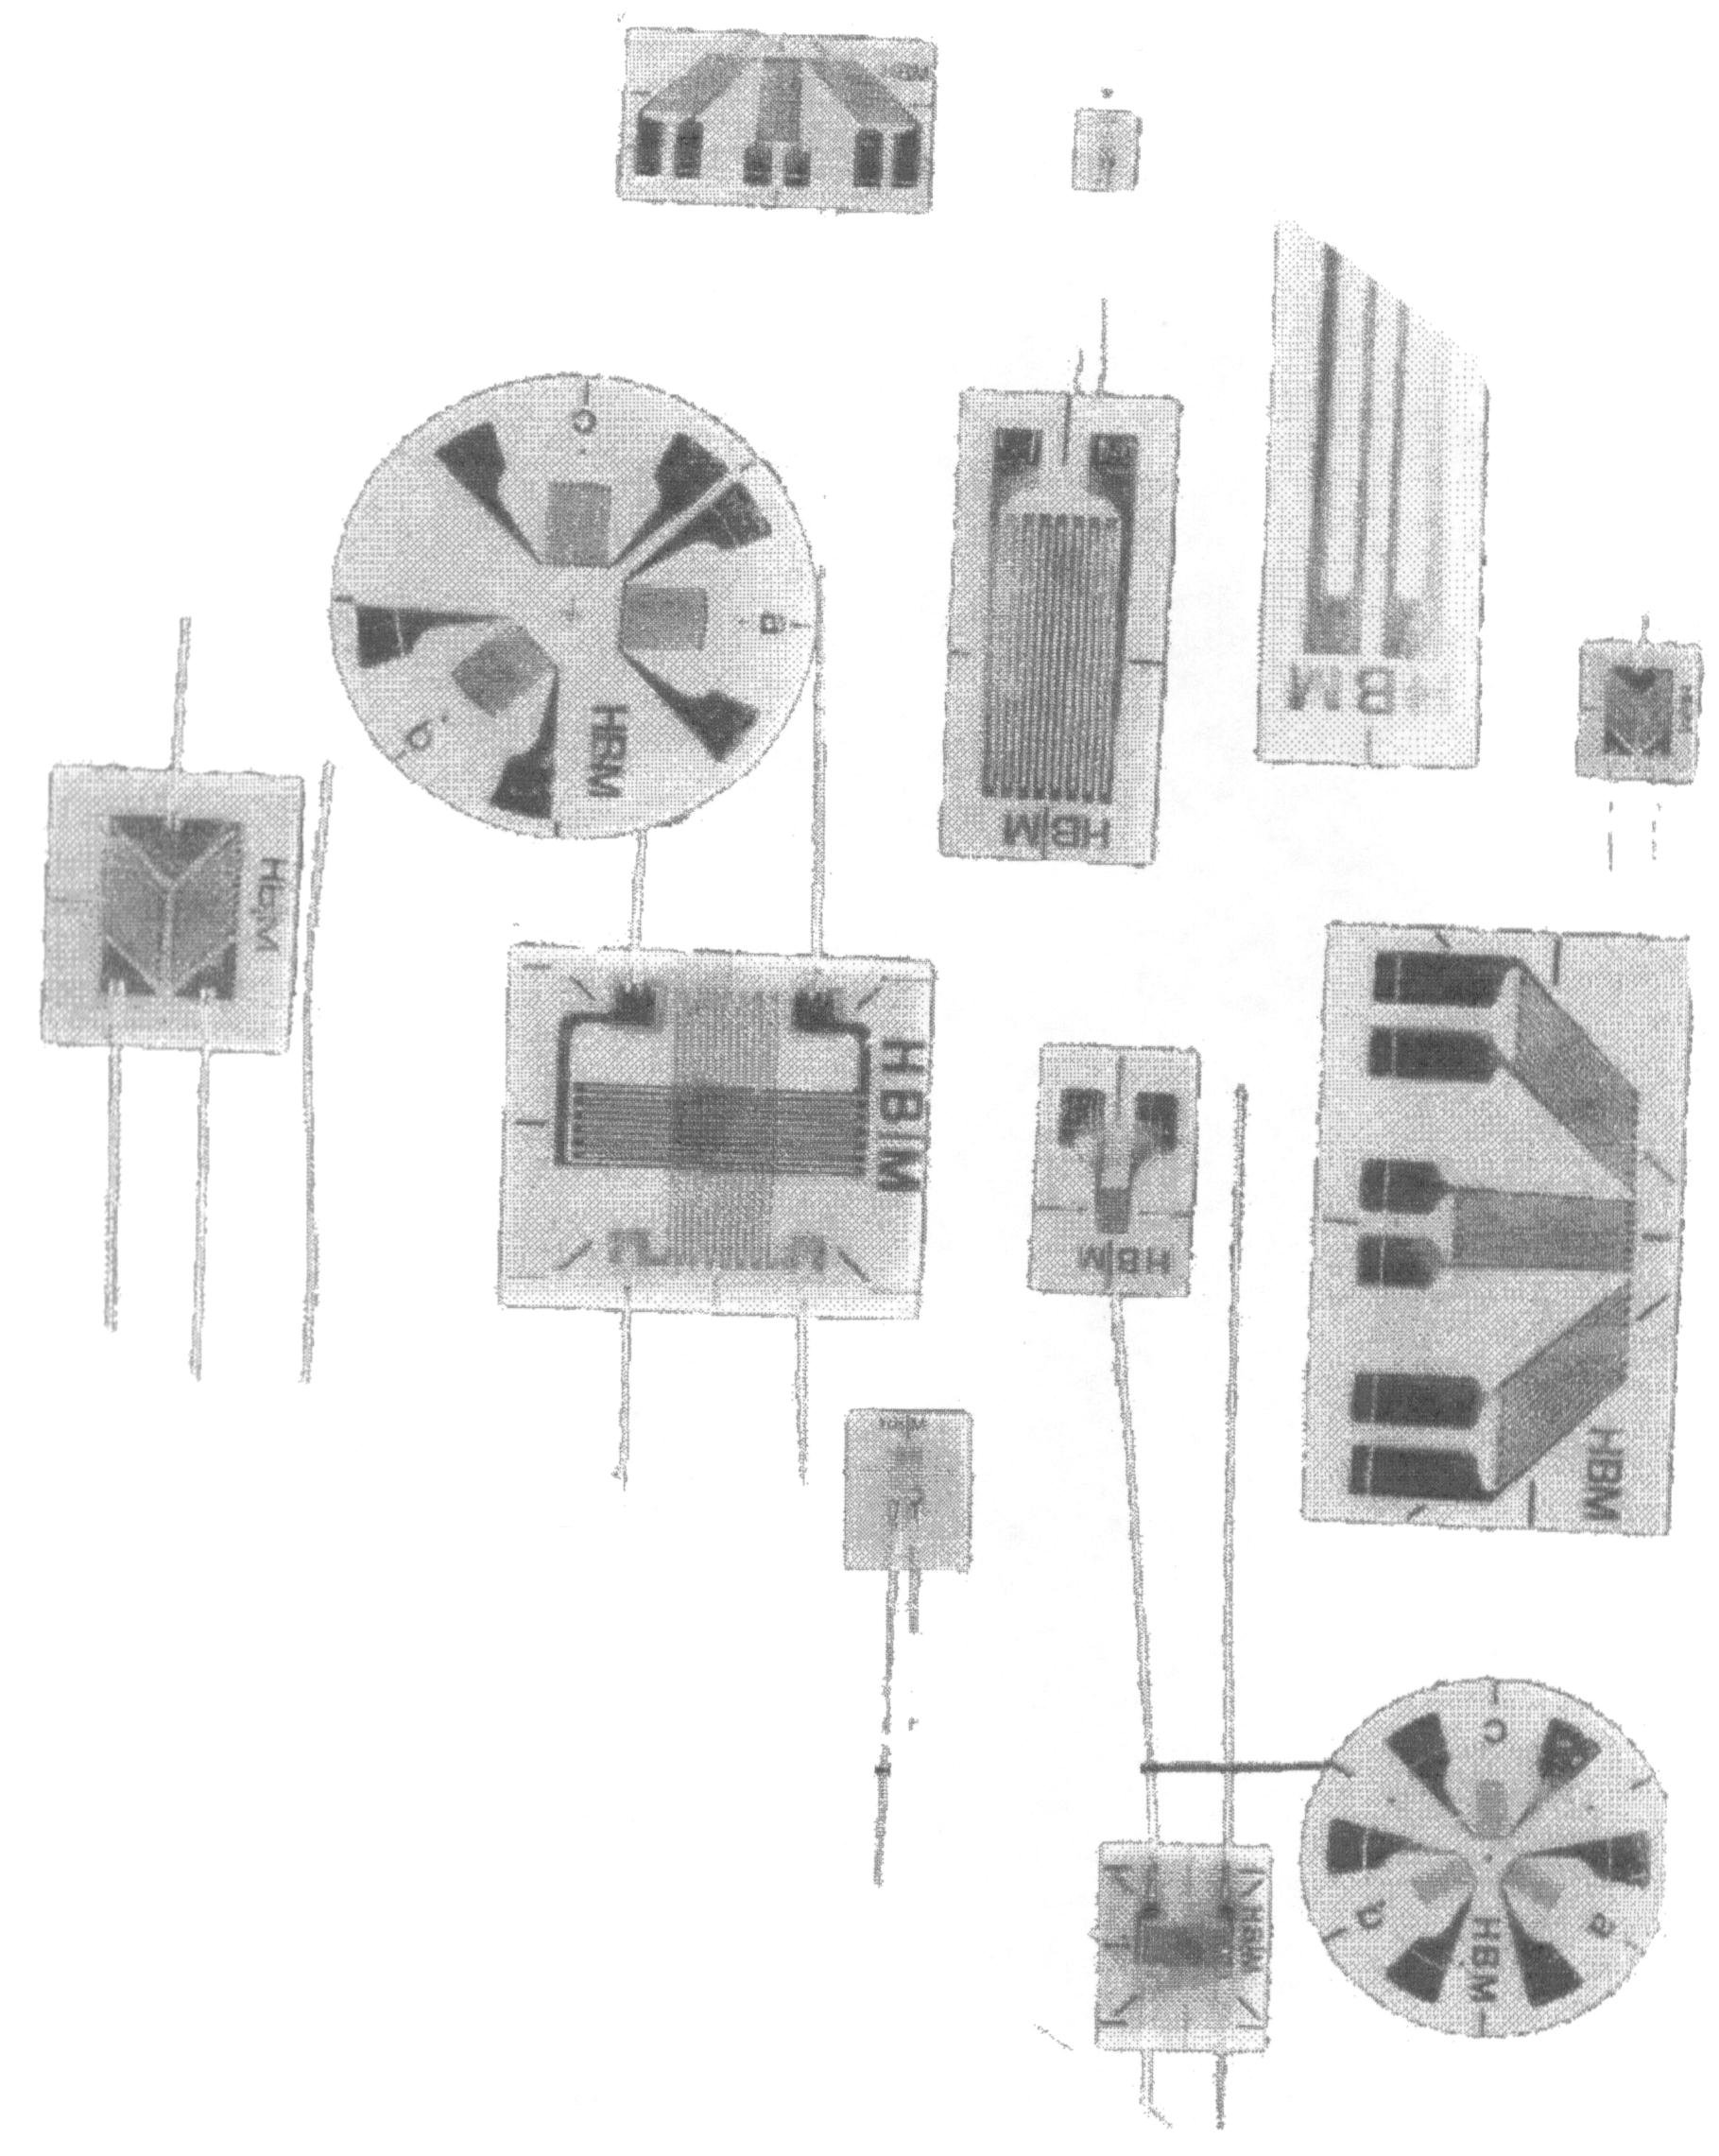

Fig. 07 – Strain gauges comerciais

Importante salientar que, dois fatores, relacionados a seguir, dificultam o uso de extensômetros: [20]

- O coeficiente de dilatação diferencial: que existe no suporte da grade e a grade propriamente dita resulta numa deformação da grade.
- O coeficiente de variação da resistividade com a temperatura.

Obs: Na construção das balanças eletrônicas duas formas podem ser utilizadas para eliminação deste problema. Um circuito eletrônico que faz a compensação e/ou correção, ou no caso de balanças com microprocessadores uma rotina no próprio software corrige esta distorção.

A Tab. 01 relaciona os principais materiais que são utilizados na construção de extensômetros. [20]

Tab. 01 - Materais para extensômetros

Material de  grade | Composição | Sensibilidade  e  (gauge factor) | Resistividade  Ω/Ω ºC  [10⁻⁴] | Coeficiente de  temperatura  (Ω/Ω ºC x 10⁻⁴
Nicrome | 80% Ni - 20% Cr | + 2,0 | 112 | 3
Constantancopel* | 45% Ni - 55% Cu | + 2,0 | 49 | 0,1
Isoelastic** | 36% Ni - 8% Cr - 0,5% Mo - Fe restante | +3,5 | 112 | 2
Manganin + | 4% Ni - 12% Mo - 84% Cu | +0,47 | 48 | 0,1
Irídio-platina ++ | 5% Ir; 95% Pt | +5,10 | 24 | 10
Monel † | 67% Ni; 33% Cu | +1,9 | 42 | 20

* De uso mais comum, sensibilidade (fator gauge) razoável, baixo coeficiente de temperatura, fácil de
manipular e soldar.
** Útil para medidas dinâmicas, alto fator gauge e alto coeficiente de temperatura.
+ Baixo fator gauge e baixo coeficiente de temperatura.
++ Usado para termômetros de resistência.
† Observe o alto coeficiente de temperatura.
†† Observe o fator gauge negativo.

3.8.5. PONTE DE WHEATSTONE

Na utilização, os strain gauges devem ser colados em dispositivos robustos que suportam o esforço mecânico, denominado de célula de carga. Quando ocorre a deformação elástica da célula de carga, os strain gauges colados sobre a mesma, também sofrem deformação, variando sua resistência elétrica.

A Fig. 08-(b) mostra que, ao incidir uma força F sobre esta chapa, os Strain Gauges R₄ e R₁ tendem a diminuir seu comprimento, diminuindo assim a resistência, enquanto que os Strain Gauges R₂ e R₃ diminuem sua largura (em consequência diminuem a área da seção transversal), aumentando assim a resistência.

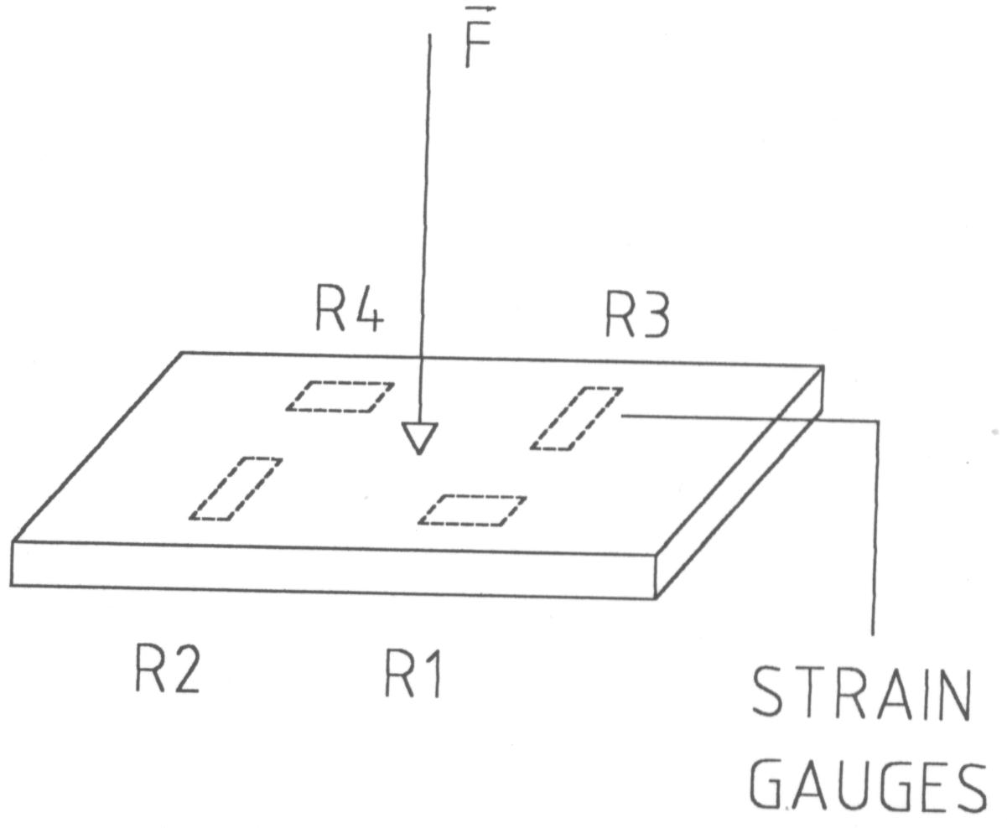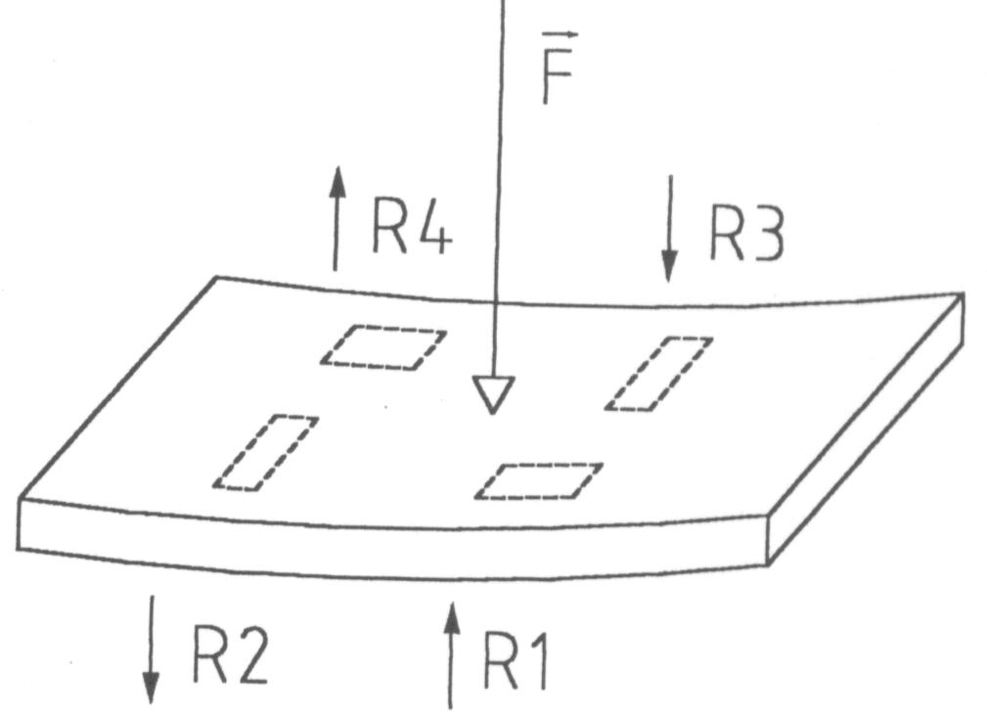

Fig. 08 – Strain gauges colados cobre uma chapa metálica – (a) sem esforço mecânico F e sem deformação elástica – (b) com esforço mecânico F e com deformação elástica

Os Strain Gauges mostrados na Fig. 08 podem ser considerados como Resistências Elétricas de valor definido, ate o momento em que houver a deformação da chapa de aço. Para geração de um sinal elétrico proporcional a um esforço mecânico, os Strain Gauges devem ser ligados (como resistências) em uma configuração em ponte chamada de Ponte de Wheatstone, conforme mostra a Fig. 09 O circuito elétrico denominado Ponte de Wheatstone será então um comparador de resistores que serve para medir variações relativas de resistência elétrica. O circuito tipo ponte é único e geral. Dependendo da aplicação ou do uso, costuma-se classificá-lo em: [20]

- Ponte de comparação (de balanço, ou de nulo).
- Ponte de deflexão (de desbalanço ou de variação).

O tipo de ponte útil é a de deflexão ou desbalanço, entretanto esta deve estar calibrada em balanço (tensão de saída V = 0), num estado considerado inicial. Para que se tenha V = 0 se faz necessário que a razão entre as impedâncias de cada braço da ponte sejam iguais. Para isso os Strain Gauges são fisicamente colocados de maneira a obter uma ponte em equilíbrio. A ponte de Wheatstone é insensível a variações relativas de resistência num mesmo braço, ou em ambos, desde que estas ocorram no mesmo sentido. [20]
Esta propriedade é favorável, e é explorada, no sentido de que variações de resistências decorrentes de mudanças da temperatura nos Strain Gauges não impedirão que a ponte continue balanceada, desde que todos os extensômetros estejam em locais nos quais a temperatura varie de forma similar. Para isso constrói-se a ponte com extensômetros idênticos. [20]
A melhor ponte a ser usada para construção de uma balança é a ponte inteira, que tem dupla variação em ambos os braços, para que sua sensibilidade seja aumentada. Esta ponte é construída com quatro Strain Gauges (ativos), posicionados fisicamente de maneira a terem deformações simultâneas e em sentidos opostos, e com sua ordem invertida nos braços da ponte, conforme mostra a Fig. 09. [20]

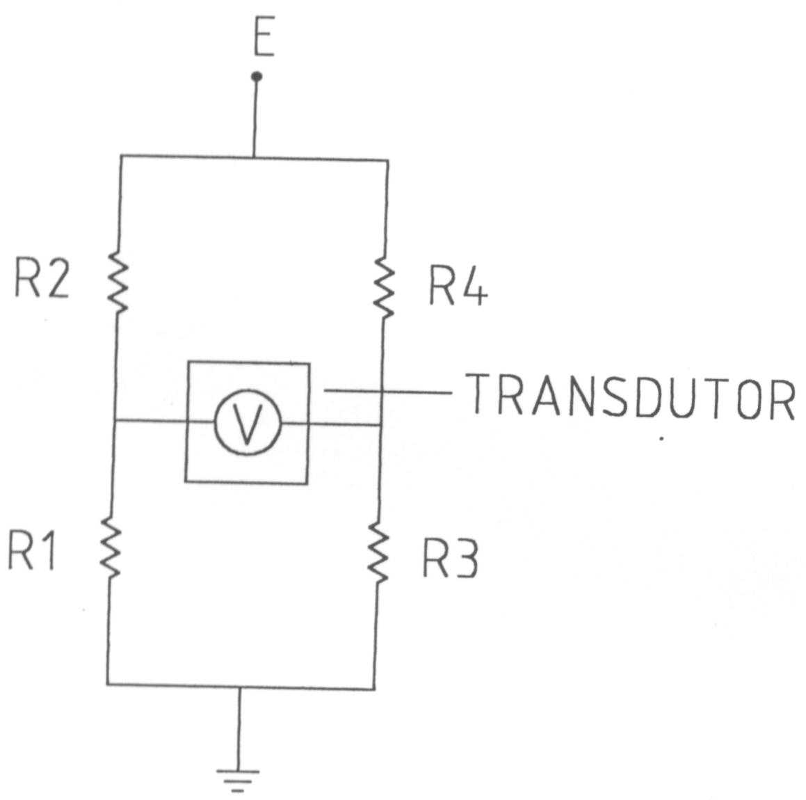

Fig. 09 - Circuito elétrico da Ponte de Whetstone

A ponte inteira, que atua com quatro células ativas, tem sensibilidade quatro vezes maior do que se tivesse apenas uma, logo para o nosso interesse essa seria a mais apropriada.
No exemplo acima, os Strain Gauges são os Sensores e a Célula de Carga o Transdutor. Importante destacar o conceito de sensibilidade que, para a configuração acima, é definida da seguinte maneira: [20]

- Sensibilidade da ponte S_{p} = (ΔV / V) / (ΔR / R)
- Sensibilidade dos extensômetros K = (ΔR / R) / (Δl / l)
- Sensibilidade da célula de carga S_{c} = (Δl / l) / (F)

3.8.6. CÉLULA DE CARGA

Com relação a utilização em balanças eletrônicas, o sinal elétrico de saída é levado a um conversor A/D para ser convertido em um sinal digital e pode ser mostrado em um display em forma de números relativos ao peso (massa). Em transdutores de pressão o sinal é levado a controladores eletrônicos como o CLP por exemplo.
A Fig. 10 mostra o detalhe da posição dos Strain Gauges. A Fig. 11 mostra a fotografia de duas células de carga, e a Fig. 12 mostra fotografias de várias células de carga para diversos fins. [02]
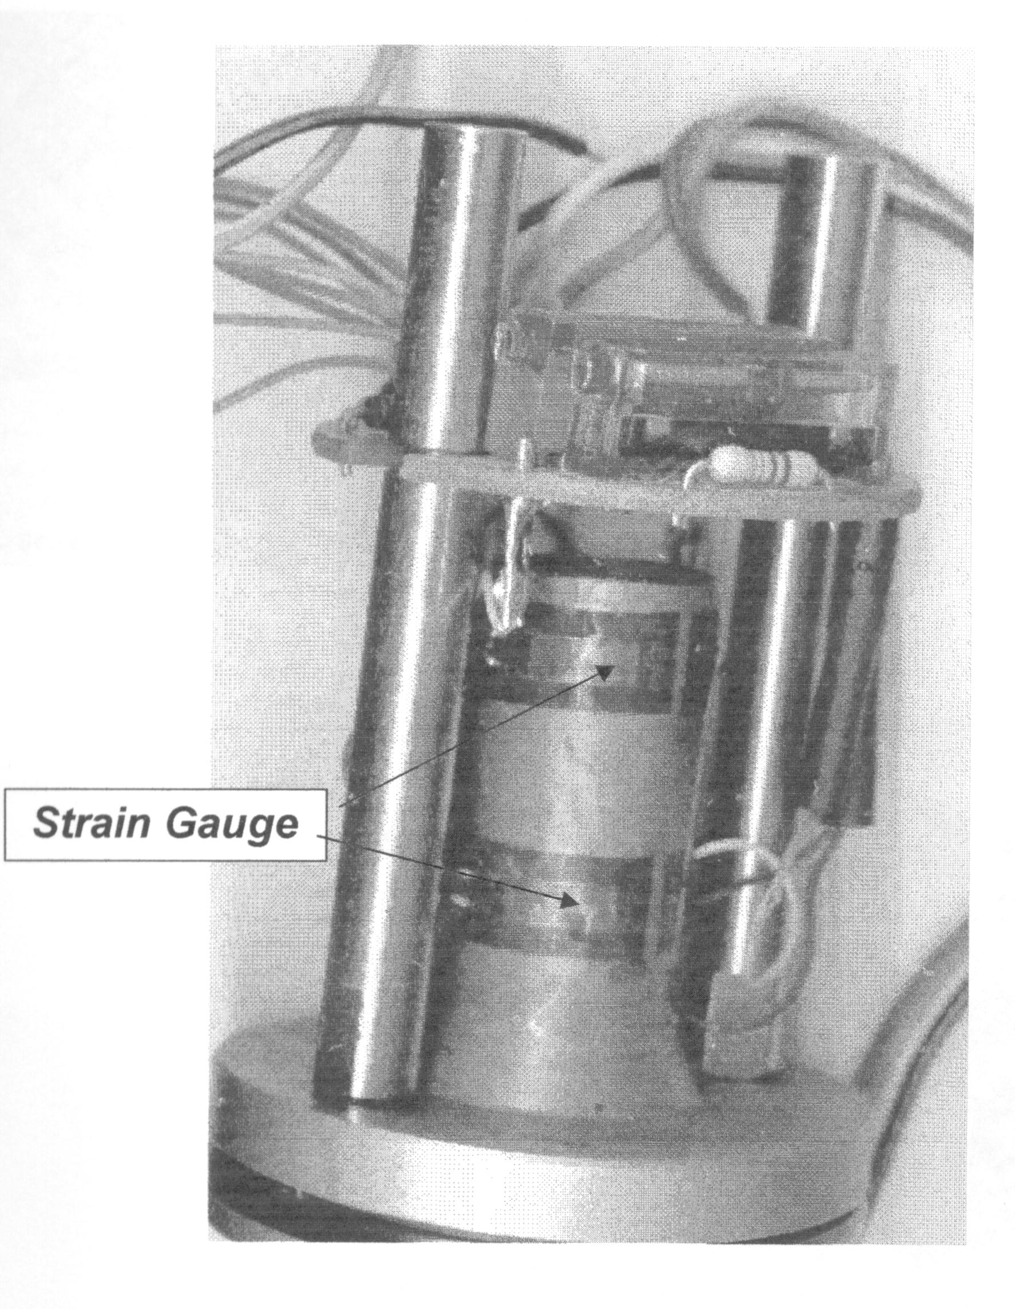
Fig. 10 – Fotografia de uma célula de carga

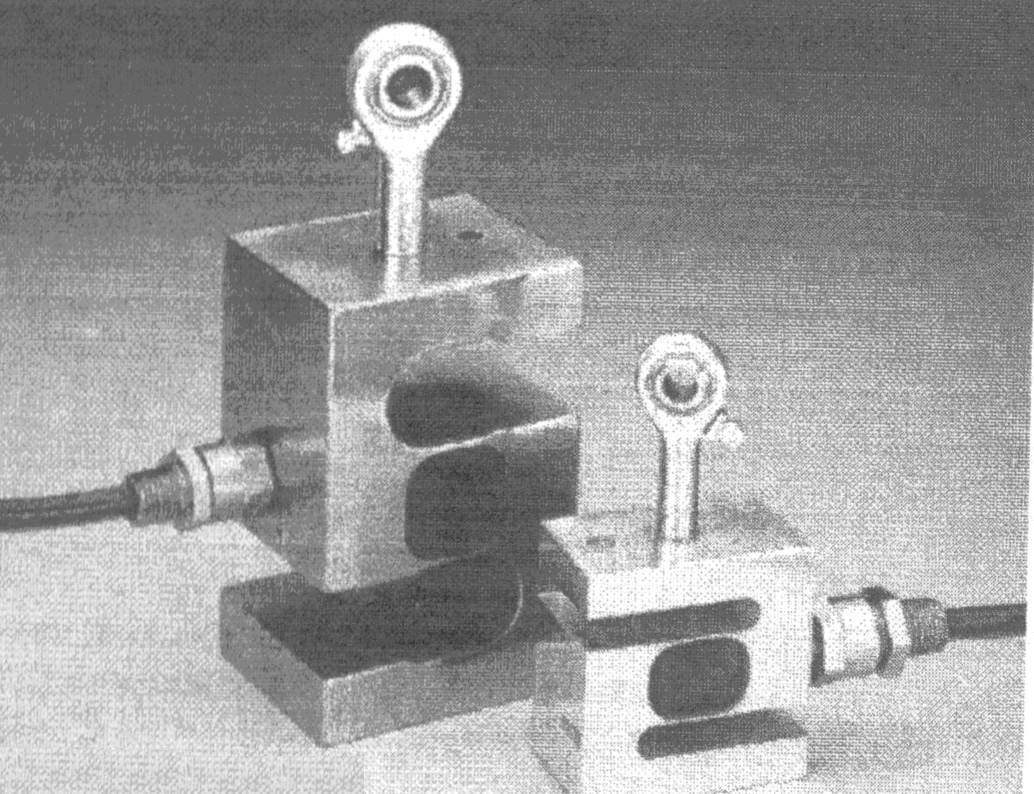

Fig. 11 – Fotografia de uma célula de carga

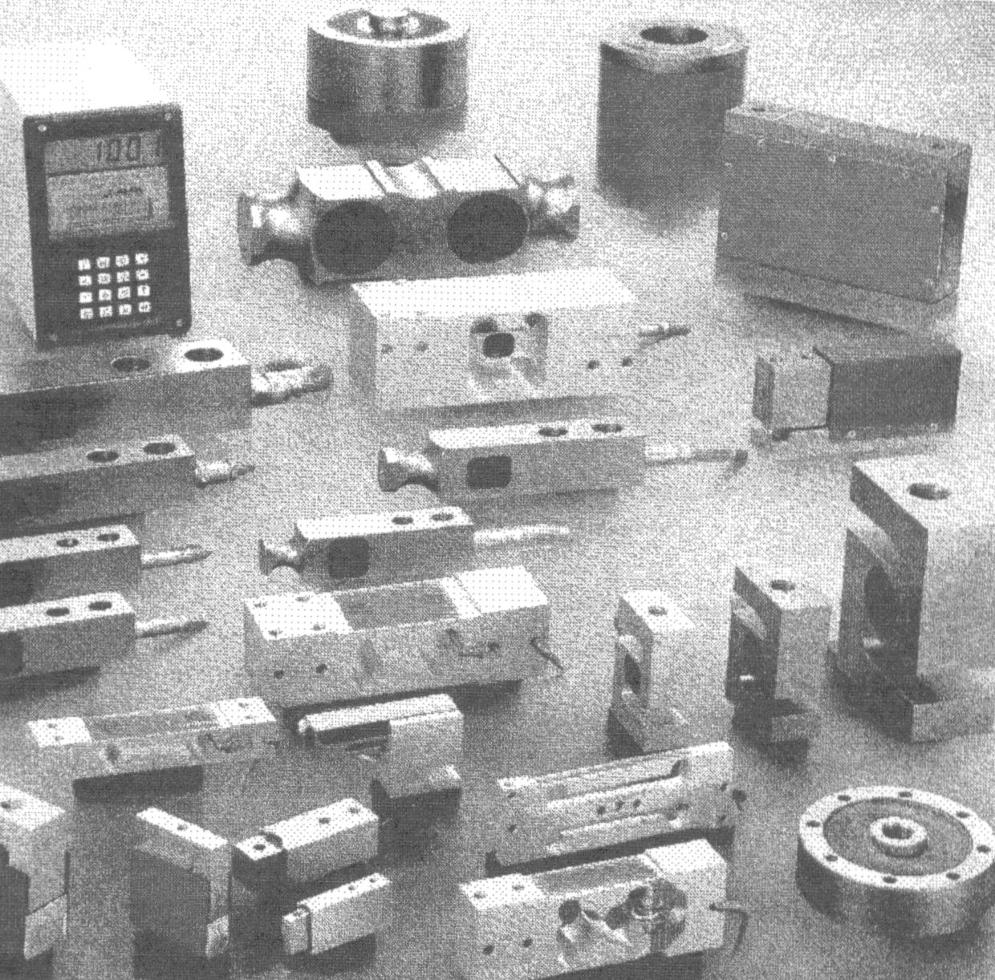

Fig. 12 – Fotografia de células de carga comerciais

